Desmatamento consolidado da Amazônia em 2019 é o pior desde 2008, diz Inpe

Instituto Nacional de Pesquisas Espaciais divulgou que a devastação na Amazônia chegou a 10.129 km² no período de agosto de 2018 a julho de 2019
Por ESTADÃO CONTEÚDO
09/06/20 - 20h02
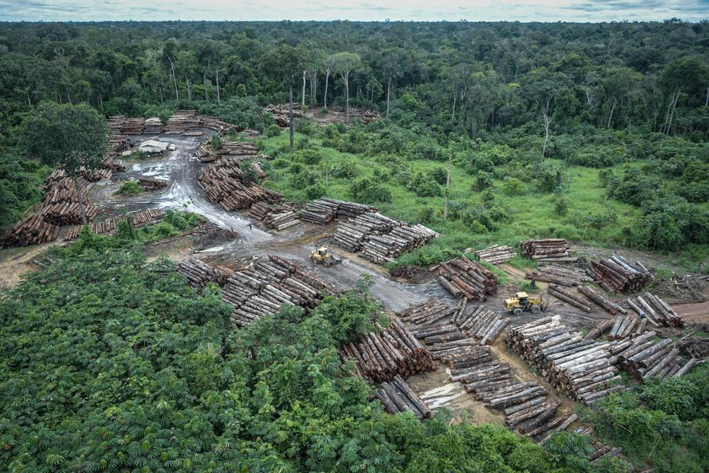
Essa revisão é normal no processo de análise do desmatamento da Amazônia. O Inpe sempre divulga uma prévia em novembro e a taxa final alguns meses depois
Foto: Felipe Werneck/Ibama
O Instituto Nacional de Pesquisas Espaciais (Inpe) divulgou nesta terça-feira (9) uma revisão dos dados do Prodes, o sistema que aponta o desmatamento oficial da Amazônia, referentes ao período de agosto de 2018 a julho de 2019, e indicou que a devastação da floresta no primeiro ano do governo Bolsonaro foi ainda maior do que a apontada previamente. No período, a Amazônia perdeu 10.129 km².
Esta taxa é a pior observada na Amazônia desde 2008, quando o Prodes revelou uma perda de 12.911 km². Desde então, o desmatamento da região sempre esteve abaixo dos 8 mil km². O menor valor foi obtido em 2012: 4.571 km².
A taxa oficial revisada agora representa uma alta de 34,41% em relação aos 12 meses anteriores e é simbólica por ter sido superior aos 10 mil km². Entre agosto de 2017 e julho de 2018, a perda havia sido de 7.536 km².
Em novembro, uma prévia do Prodes havia indicado que o desmatamento tinha sido de 9.762 km². O novo dado é resultado de uma revisão das imagens de satélite e consolidação dos dados sobre o chamado corte raso, em que ocorre remoção completa da cobertura florestal, foi maior. Essa revisão é normal no processo de análise do desmatamento da Amazônia. O Inpe sempre divulga uma prévia em novembro e a taxa final alguns meses depois.
A expectativa de especialistas é o que período de 12 meses que se encerra no próximo mês de julho deve vir ainda maior. Um outro sistema de monitoramento do Inpe, o Deter, que faz alertas de onde estão ocorrendo desmatamentos a fim de orientar a fiscalização em campo, vêm indicando altas consecutivas de devastação desde agosto.
Em apenas 10 meses, os alertas do Deter já respondem por 92% do observado nos 12 meses anteriores. Entre agosto do ano passado até 28 de maio deste ano, foi registrada a derrubada de 6.309 km². Nos 12 meses anteriores (de agosto de 2018 a julho de 2019), foram 6.844 km².
Por ser muito dinâmico, o Deter acaba sujeito a uma baixa visibilidade quando há muitas nuvens, e nem sempre consegue ver tudo, mas a tendência apontada por ele normalmente é confirmada depois pelo Prodes. Enquanto o Deter alertou, no passado, os 6.844 km², o Prodes depois apontou para a devastação de 9.762 km² e agora bateu o martelo de 10.129 km².
Alerta
Se em maio, de acordo com o Deter, o nível de alertas de 2020 já quase alcançou 2019, é de se imaginar que o Prodes também virá com uma taxa ainda mais alta que a do ano anterior.
Observando somente o período de agosto a maio, a alta fica mais clara. Entre agosto de 2018 e maio de 2019, os alertas do Deter indicavam a perda de 3.653 km². Já entre agosto de 2019 e 28 de maio de 2020, foram feitos alertas para 6.309 km², alta de 72%. Ainda não foram contabilizados os últimos três dias de maio.
No ano passado, foi a partir de maio que o desmatamento disparou. Foi quando os alertas do Deter começaram a ser destacados na imprensa estrangeira que o presidente Jair Bolsonaro começou a colocar em dúvida os dados do Inpe. Ele chegou a dizer que os números eram mentirosos e que o então diretor do instituto, Ricardo Galvão, estaria "a serviço de alguma ONG". Ao "Estadão", Galvão acusou Bolsonaro de ser "pusilânime e covarde" e acabou exonerado alguns dias depois.
Uma análise feita pelas ONGs Instituto Sociambiental, Rede Xingu +, Greenpeace, Imazon e Imaflora, estimou, com base no avanço do Deter, que o desmatanto consolidado pelo Prodes neste ano pode acabar sendo o dobro do observado no ano passado.
As organizações enviaram um documento ao Ministério Público Federal, ao MP do Pará e ao governo do Estado alertando para o risco e pedindo atenção ao combate de crimes ambientais em junho e julho, justamente os meses em que o desmatamento é mais alto. No Pará, o aumento de alertas foi de 136% nos últimos dez meses.
O texto alerta ainda que está se consolidando um novo arco do desmatamento ao longo das BRs 163, 319 e 364, pressionando terras indígenas e unidades de conservação. "As áreas protegidas da Bacia do Xingu, entre os Estados do Pará e Mato Grosso, figuram entre as regiões mais vulneráveis, com quase nove mil hectares desmatados só neste ano (até abril), 56% a mais do que o mesmo período de 2019", afirmam as ONGs.
https://www.otempo.com.br/coronavirus/desmatamento-consolidado-da-amazonia-em-2019-e-o-pior-desde-2008-diz-inpe-1.2347786#

